3 Geotermalna energija

113. Nabrojite tipove izvora geotermalne energije.
Vruće suhe stijene, voda na velikim dubinama i pod velikim tlakom, voda/para na manjim dubinama.

114. Nabrojite tipove geotermalnih elektrana.
Elektrane na suhu paru, Elektrane sa separiranjem pare (Flash steam), Elektrane s binarnim ciklusom

115. Nacrtajte princip rada geotermalne elektrane sa separacijom pare.
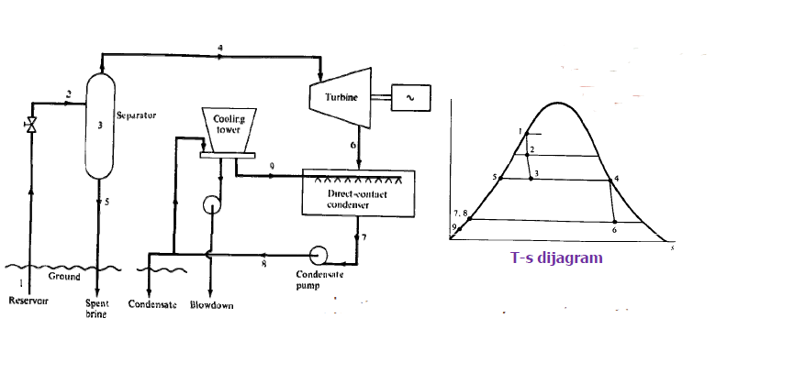
116. Nacrtajte princip rada geotermalne elektrane s binarnim ciklusom.
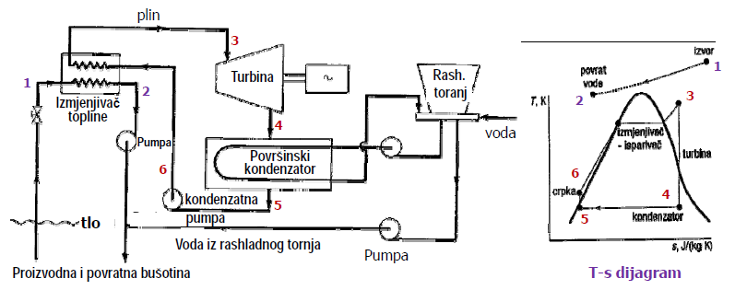
117. Koji kružni proces se koristi u geotermalnim elektranama s binarnim ciklusom?
U geotermalnoj elektrani s binarnim ciklusom se koristi Rankineov kružni proces.

118. Nacrtajte T-s dijagram geotermalne elektrane na suhu paru.
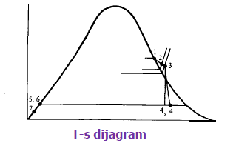
119. Nacrtajte h-s dijagram za termodinamičke procese u geotermalnoj elektrani s
binarnim ciklusom.

120. Nacrtajte T-s dijagram za termodinamičke procese u geotermalnoj elektrani s
binarnim ciklusom.
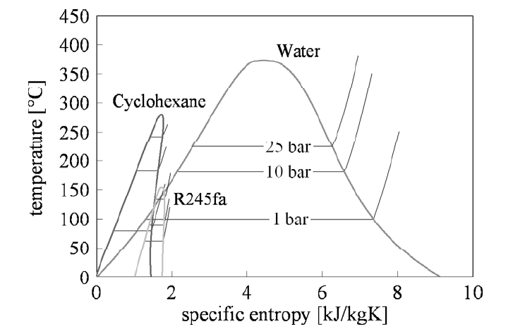

121. Koja je osnovna karakteristika radnog fluida u binarnom ciklusu geotermalne
elektrane?

a) visoka temperatura
isparivanja

b) velika
toplinska
vodljivost

c) niska
temperatura
isparivanja

d) mala toplinska
vodljivost

122. Prednost geotermalnih elektrana je:

a) mala radna
temperatura

b) izvor topline
ispod površine
tla

c) veliki faktor
opterećenja

d) sve navedeno

123. Koja vrsta geotermalnih elektrana je izvediva u Hrvatskoj?

a) binarna b) parna c) s odvajanjem pare d) sve navedeno

124. Koja vrsta geotermalnih elektrana ima najveći termički stupanj djelovanja?

a) binarna b) parna c) s odvajanjem pare d) sve navedeno

